「暴風雪への備え」

暴風雪は、冬期において発達した低気圧が北海道付近を通過するときや、強い冬型の気圧配置のときに発生し、猛吹雪による視界不良や吹き溜まりによる車の立ち往生など交通障害が起きる可能性があります。
車が立ち往生して埋もれてしまった場合には、マフラーが雪で詰まり一酸化炭素中毒を起こしてしまう危険性があります。また、暴風雪時には外出を控えることが基本ですが、着雪や強風により電線が切れて停電が発生し、照明や暖房器具が使えなくなるといったおそれもありますので、停電に備えた準備も必要です。
気象台では、暴風雪によって重大な災害が発生するおそれがあると予想した場合に「暴風雪警報」を発表し、警戒を呼びかけています。特に、気象情報で「数年に一度の猛ふぶき」「外出は控えてください」と呼びかけた場合は、厳重な警戒が必要です。暴風雪の被害にあわないよう日頃から備えるとともに、気象庁ホームページや携帯電話アプリ、テレビ、ラジオなどで雪の状況や最新の気象情報を確認しましょう。

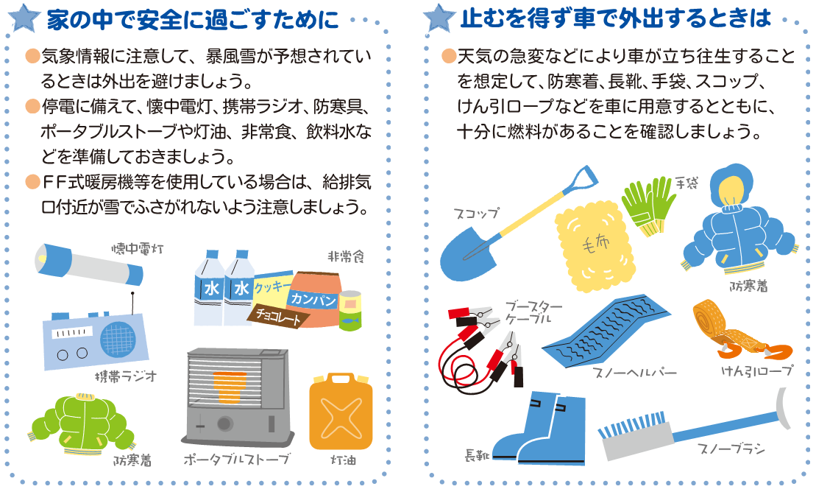
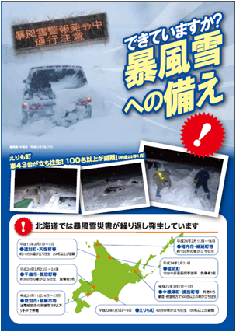

「暴風雪への備え」についての各種リーフレットは、

札幌管区気象台ホームページよりダウンロードでき
ます。

問合せ先 市消防本部保安係
☎５３-４１２１

